Dienstag
09.04.
Mittwoch  10.04. | 08.30 | Jhtg. für Hans und Maria Baur Sonnwend
Donnerstag  11.04. | 10.00 | HL. Stanislaus, Bischof, Märtyrer  Anbetung mit Rosenkranz im Anliegen um geistliche Berufe und für unsere Familien
Freitag  12.04. | 17.30  18.00 | Rosenkranz  Hl. Messe für Marianne Tschaupp und Frau Lindig
Samstag  13.04. | 18.00 | Hl. Martin I., Papst, Märtyrer  VORABENDGOTTESDIENST  Hl. Messe für für Franz Innerhofer - Neuhäuslhof, Jhtg. für Maria Torggler - Haisrainer
Sonntag  14.04. | 08.30  10.30 | 3. SONNTAG DER OSTERZEIT  Kassian- und Vigiliussonntag (Brixen)  Sammlung für die Kath. Uni. Mailand  PFARRGOTTESDIENST - Hl. Messe für verst. Eltern Egger, XXX. für Josef Mair  Um 10.00 Uhr hier kein Gottesdienst!  ERSTKOMMUNIONFEIER in der Stadtpfarrkirche St. Nikolaus

Gebetsmeinung des Papstes Franziskus für April 2024

Wir beten, dass die Würde und der Wert der Frauen in jeder Kultur anerkannt werden und dass die Diskriminierungen, denen sie in verschiedenen Teilen der Welt ausgesetzt sind, aufhören.

Das Fest der Verkündigung des Herrn (Maria Verkündigung) wird in diesem Jahr auf den 08. April (Montag nach der Osteroktav) verlegt.
Herzliche Einladung zum Gottesdienst um 18.00 Uhr in der Naifkapelle.
Der Gottesdienst um 08.30 Uhr entfällt!

Vorankündigung: Blumen- und Pflanzentauschmarkt im Rebhof am 11.05.2024. Wir bitten um eingetopfte Pflanzen aller Art, Abgabe am Samstag - Vormittag, 11.05. Wir danken für die wertvolle Mitarbeit.

Die öffentliche Bibliothek im Erdgeschoss des Pfarrhauses ist
3x die Woche (Mo 08.30–10.30 Uhr + Mi/ Fr von 15-17 Uhr)
und nach den KiGos geöffnet.
PFARREI ZUM HL. GEORG
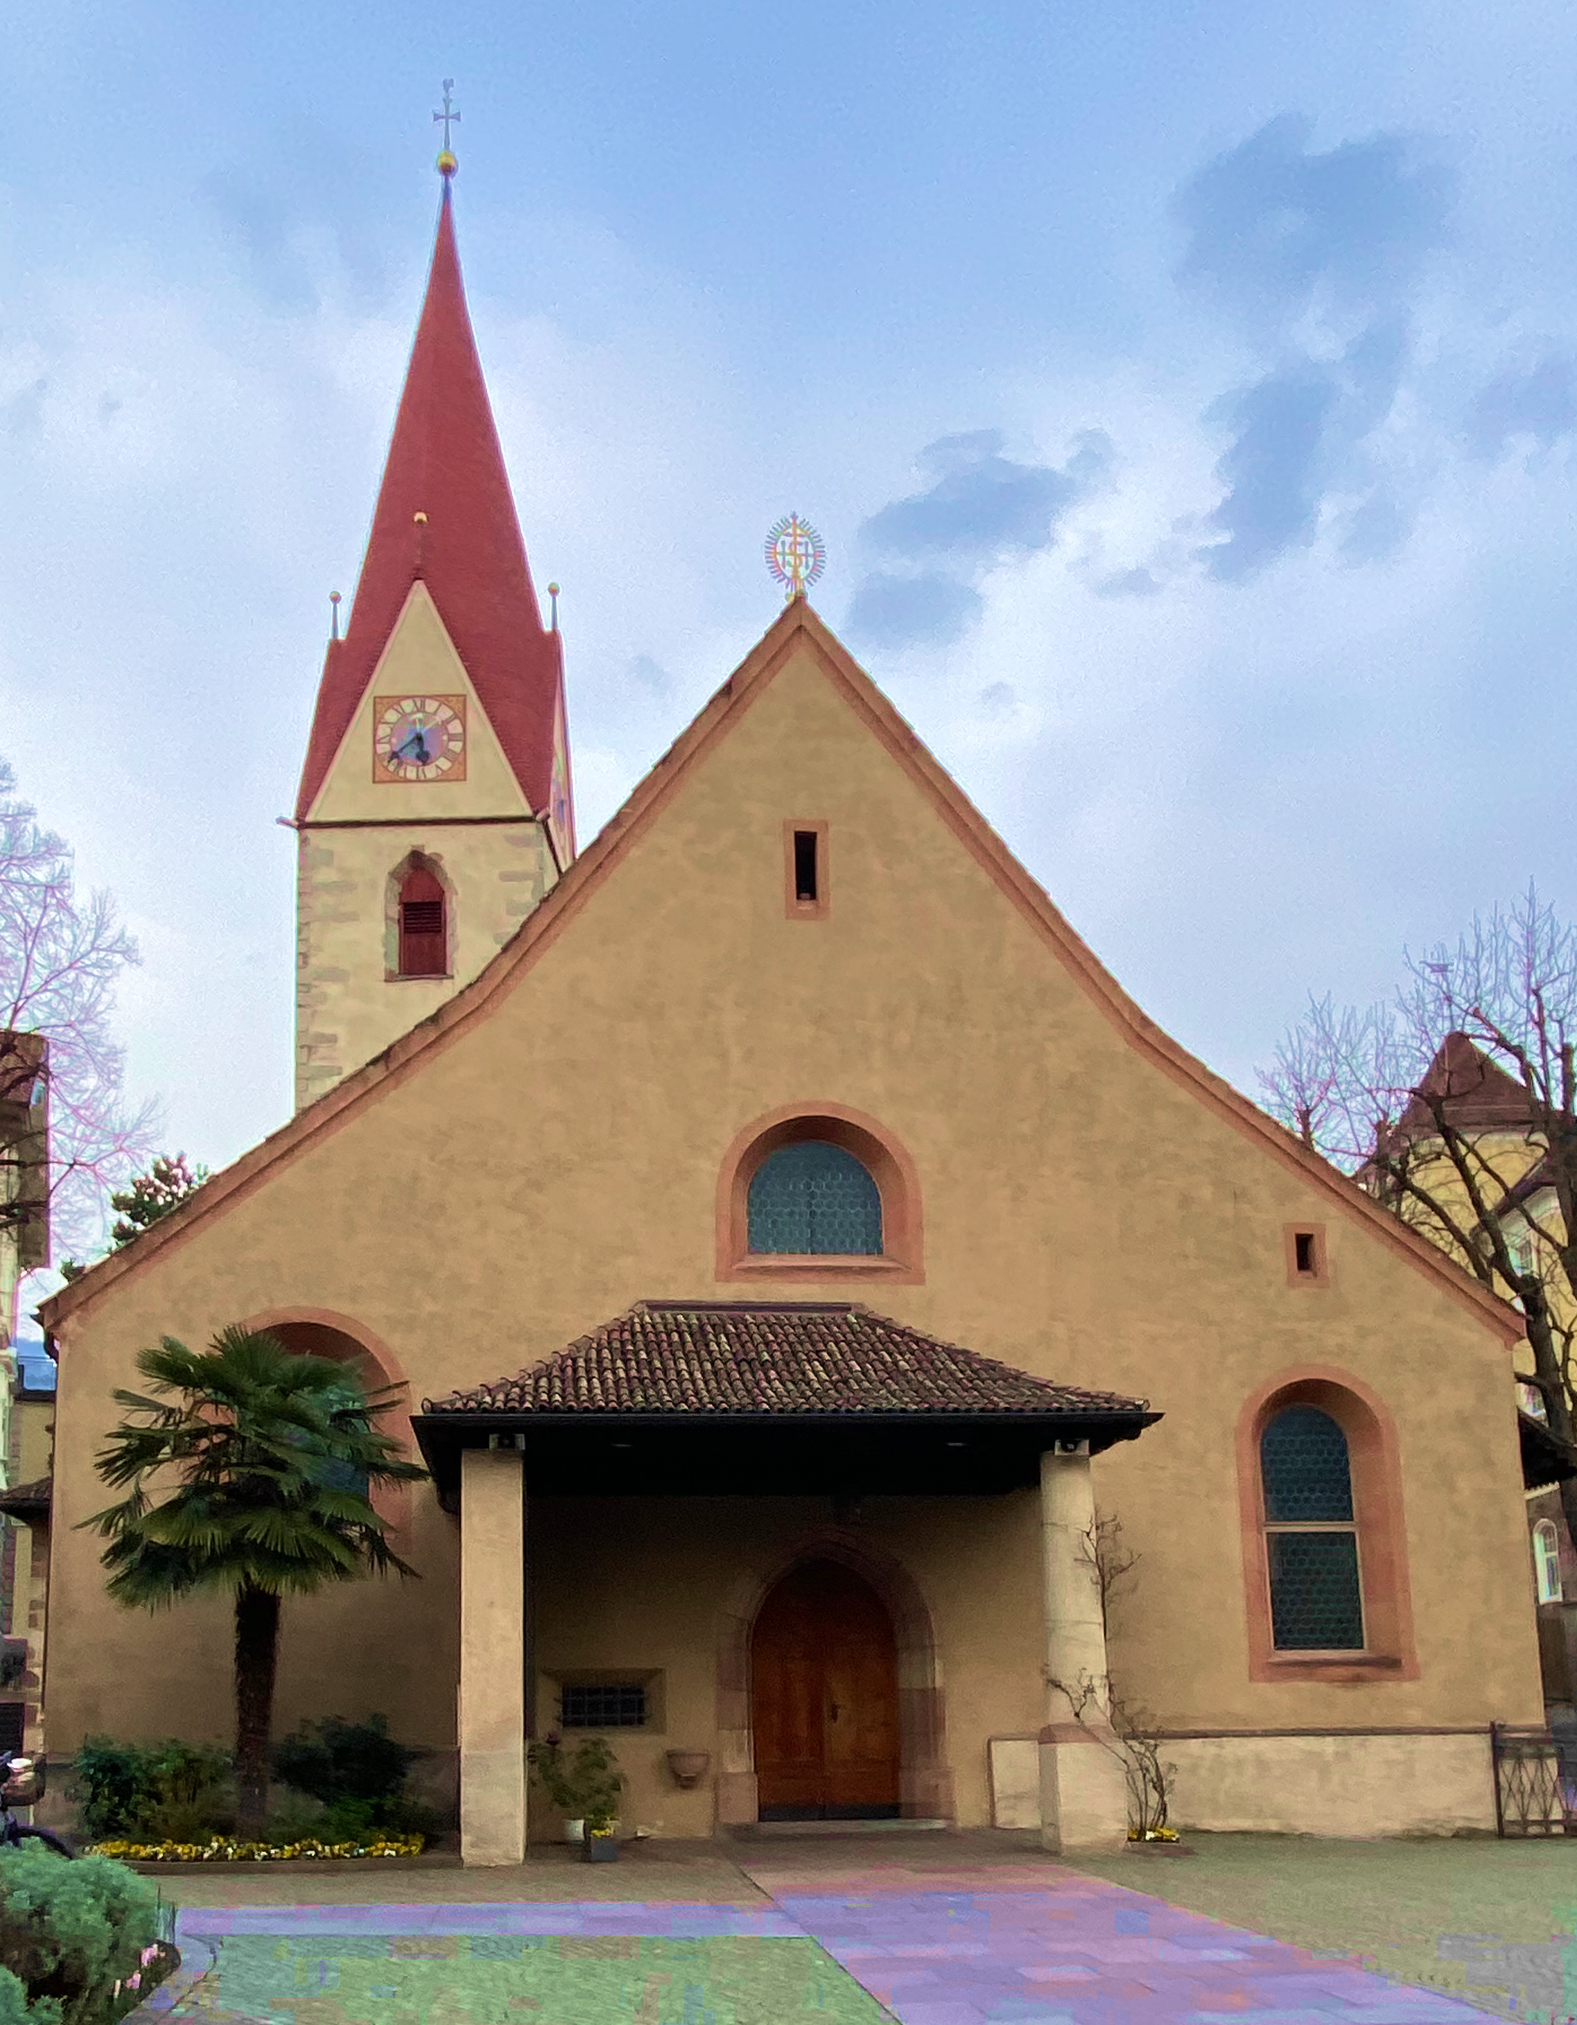
OBERMAIS / MERAN

I-39012 Meran, Cavourstr. 73
Tel 0473/236447
pfarrei.obermais@rolmail.net
www.pfarrei-obermais.it
hans.pamer@rolmail.net

Pfarrbrief Nr. 80 / 24.03. – 14.04.24

Von der Auferstehung her leben –
das heißt doch Ostern.

Dietrich Bonhoeffer
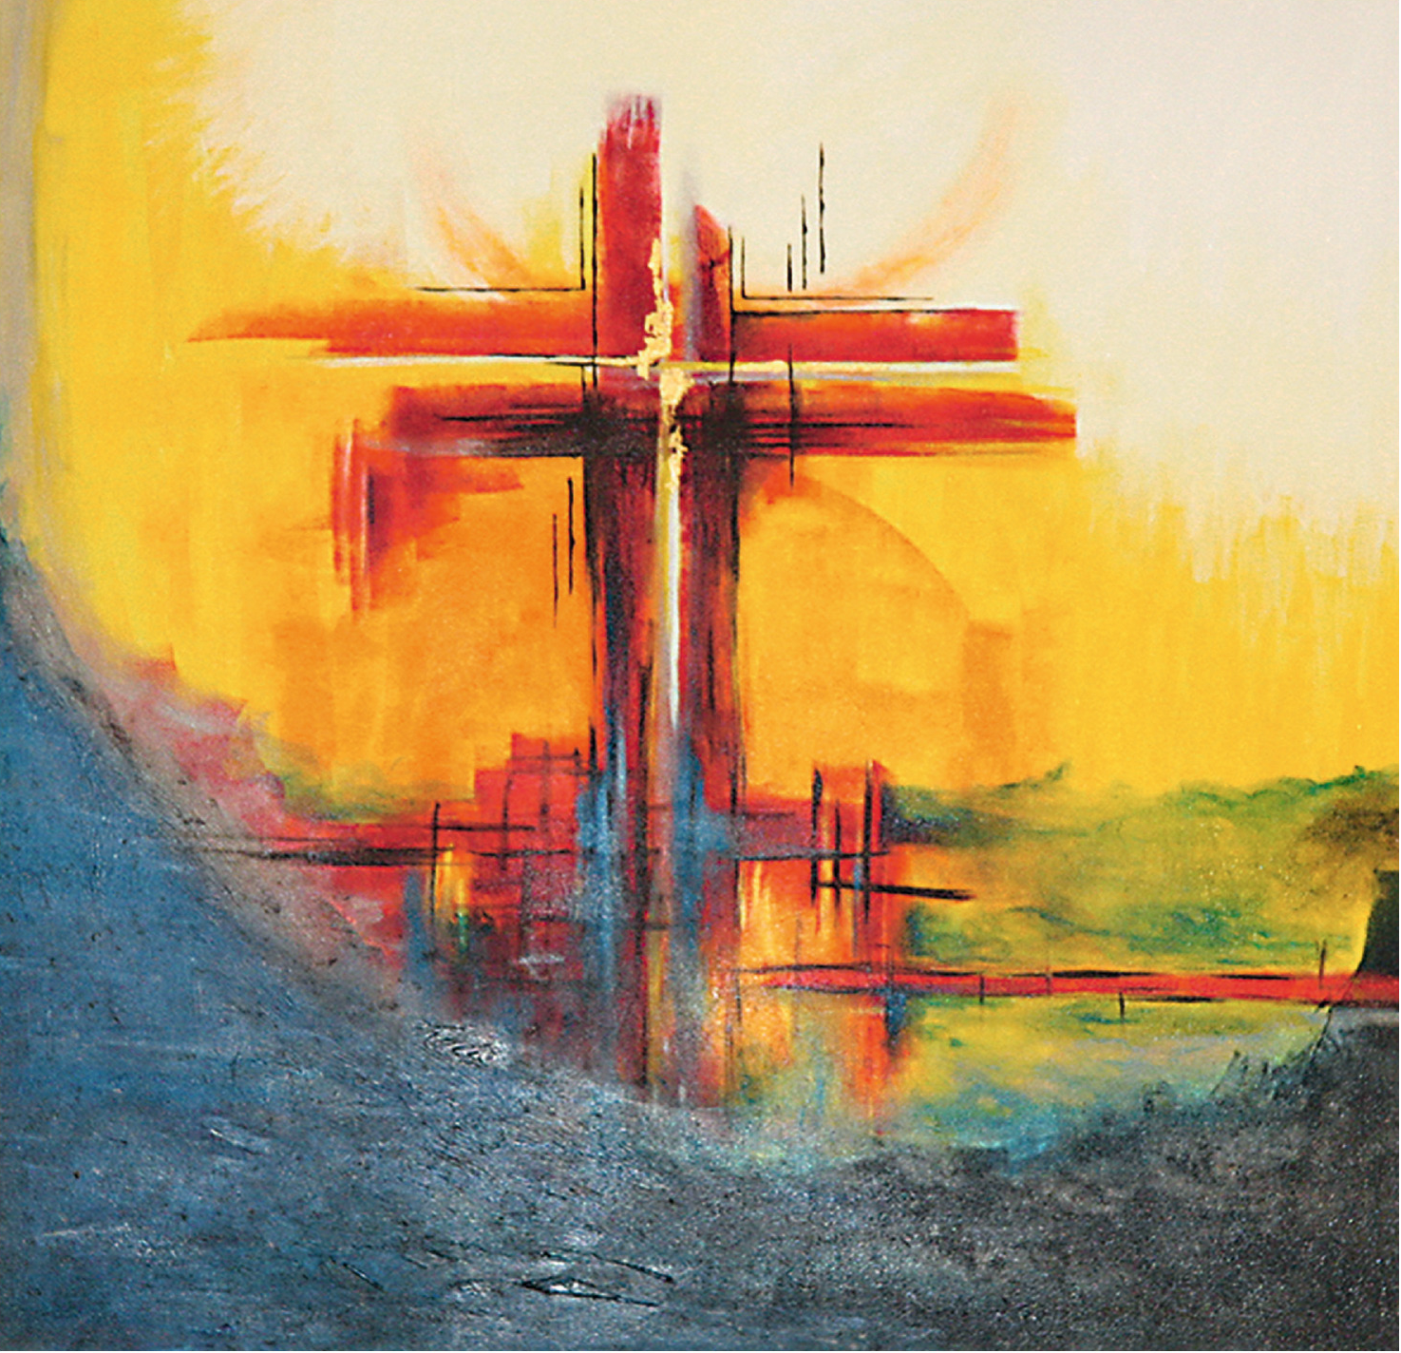
Wir bitten um österliche Hoffnung für alle, die vom Tod betroffen sind.
Wir bitten um österlichen Trost für alle, die ver-zweifelt sind.
Wir bitten um österliches Leben für alle, die krank sind und die im Sterben liegen. Wir bitten um österliche Freude für alle, die unter der Last von Verfehlung und Schuld leiden.

Herzliche Segenswünsche zum Osterfest wünschen
der Pfarrgemeinderat und die Seelsorger
Gottesdienste in der Pfarrkirche St. Georg Obermais
vom 24.03. – 14.04.2424
Sonntag  24.03. |  | 08.30  10.00 |  | HEILIGE WOCHE - KARWOCHE  P A L M S O N N T A G – Feier des Einzugs Christi in Jerusalem Segnung der Palmzweige am Kirchplatz PFARRGOTTESDIENST – mitgestaltet vom Kirchenchor, Hl. Messe für Fam. Sulser, Jhtg. für Anna und Josef Gögele – Hilber, Jhtg. für Anton Verdorfer  Segnung der Palmzweige am Kirchplatz FAMILIEN-WORT-GOTTES-FEIER - mit kl. Umzug - gestaltet von Irene Terzer
Montag  25.03. |  | 08.30  19.00 |  | Hl. Messe für Leb. u. Verstorb. der Fam. Innerhofer,  Umkehr- u. Versöhnungsfeier in St. Nikolaus
Dienstag  26.03. |  | 17.30 |  | Kreuzweg
Mittwoch  27.03. |  | 08.30 |  | Hl. Messe für die Armen Seelen
Grün-donnerstag  28.03. |  | 10.00  17.00  19.30 |  | Anbetung mit Rosenkranz im Anliegen um  geistliche Berufe u. für unsere Familien  Abendmahlfeier für Kinder  A B E N D M A H L F E I E R  Eucharistiefeier für die Pfarrgemeinde,  mitgestaltet vom Kirchenchor– Messe für Pfarrer Rudolf Hilpold; anschließend Ölberg-Andacht  WIR BITTEN UM IHR FASTENOPFER
Karfreitag  29.03. |  | 15.00  17.00 |  | Kreuzwegandacht, gestaltet von der Jungschar.  K A R F R E I T A G S L I T U R G I E  Feier vom Leiden und Sterben Jesu Christi -mitgestaltet von den Kantoren – Lesungen, Leidensgeschichte, Große Fürbitten, Kreuzverehrung,
Kar-  samstag  30.03. |  | 17.00  20.30 |  | Auferstehungsfeier für Kinder  O S T E R N A C H T S – L I T U R G I E  mitgestaltet vom Kirchenchor - Segnung und Einzug der Osterkerze – Osterlob (Exsultet) – Taufwasserweihe – E u c h a r i s t i e f e i e r Hl. Messe  Segnung der Osterspeisen
 | Oster-  sonntag  31.03. |  | 08.30  10.00 |  | O S T E R S O N N T A G  HOCHFEST DER AUFERSTEHUNG CHRISTI  OSTERGOTTESDIENST – Hl. Messe für Pfarrer Rudolph Hilpold, für Josef Winkler  Segnung der Osterspeisen  FESTGOTTESDIENST, mitgestaltet vom Kirchenchor, Jhtg. für Josef Tribus, hl. Messe für Maria und Christian Patscheider und Rosa u. Josef Hellrigl  Segnung der Osterspeisen
 | Oster-  Montag  01.04. |  | 08.30 |  | O S T E R M O N T A G  PFARRGOTTESDIENST – Hl. Messe für  Georg Pircher  Um 10.00 Uhr kein Gottesdienst!
Dienstag
02.04.
 | Mittwoch  03.04. |  | 08.30 |  | Hl. Messe für Fritz Baurschafter
 | Donnerstag  04.04. |  | 10.00  18.00 |  | Anbetung mit Rosenkranz im Anliegen um  geistliche Berufe u. für unsere Familien  Hl. Messe in der Kolpingkapelle
 | Freitag  05.04. |  | 17.30  18.00 |  | Rosenkranz  Hl. Messe für Armen Seelen u. als Bitte u. Dank
 | Samstag  06.04. |  | 11.00  18.00 |  | Tauffeier für David Traversi  VORABENDGOTTESDIENST  Hl. Messe f. Gertrud und Hans Joachim Sperling, Jtg. für Alois Messner
 | Sonntag  07.04. |  | 08.30  10.00 |  | 2. SONNTAG DER OSTERZEIT  Sonntag der göttlichen Barmherzigkeit  Sammlung für den Solidaritätsfond  PFARRGOTTESDIENST – Hl. Messe für Verstorbene der Familie Berger  FAMILIEN-WORT-GOTTES-FEIER - mit Peter Tribus
 | Montag  08.04. |  | 18.00 |  | Verkündigung des Herrn -  Maria Verkündigung  08.30 Uhr: Kein Gottesdienst!  Naifkapelle: Hl. Messe für Heinrich Obertegger, für Franz Gögele und Ida Fulterer
Erstkommunion der Obermaiser Kinder

Auch dieses Jahr haben sich wieder voller Freude 40 Kinder aus Obermais auf den Weg der Erstkommunionvorbereitung gemacht. Am Sonntag, 14. April 2024, feiern wir die Erstkommunion in der Pfarrkirche von St. Nikolaus. In der Vorbereitung auf dieses große Fest haben die Kinder Jesus als den guten Hirten erfahren, der uns zu Gott führt. Bei Gott sind wir geborgen. Wir können ihm vertrauen, weil er uns liebt.
Ein bekanntes Bild für Jesus ist das Bild des guten Hirten: Jesus ist wie ein guter Hirte, der uns führt und der für uns sorgt. So wählten wir auch heuer dazu das passende Thema: „Jesus sagt: Ich bin der gute Hirte“.
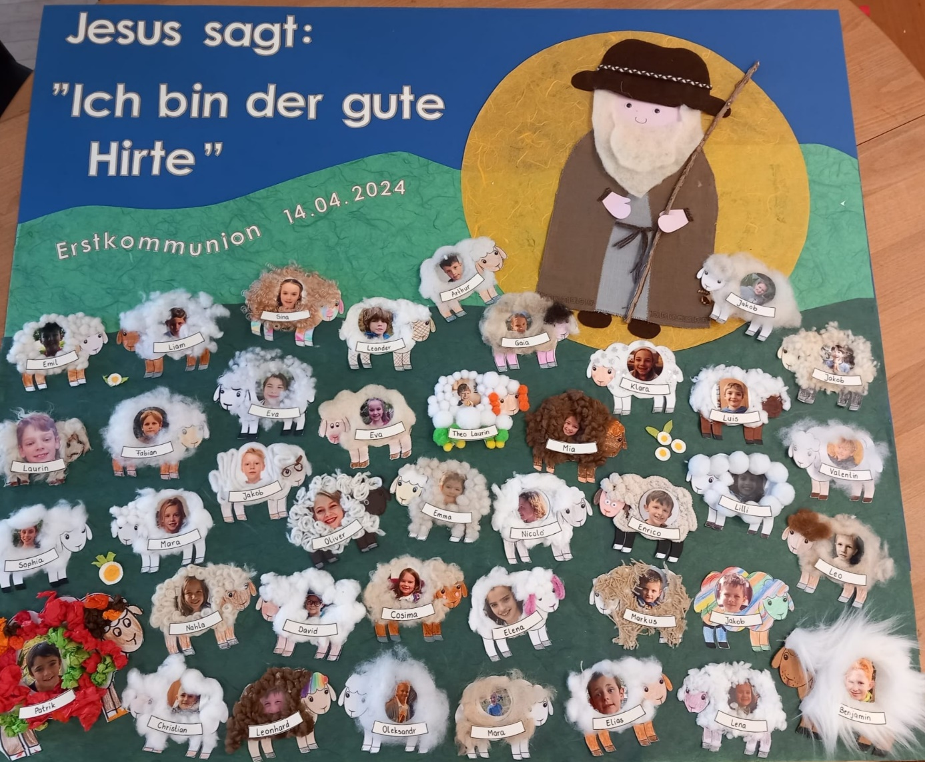

Unsere Erstkommunionkinder 2024:

Alber Emma, Bauer Theo Laurin, Belotti Leander, Blaas Jakob, Covi Sophia, Cum Elena, Daniel Elias, Dejori Mara, Drzazgowski Benjamin, Egebrecht Valentin, Egger Mara, Gamper Lilli, Gamper Patrick, Gasser Lena, Gögele Emil, Haller Jakob, Hilebrand Arthur Walter, Hillisch Christian, Hodas David, Huber Moretti Enrico, Inderst Mia, Jacopetti Toffano Nicoló, Januth Klara, Ladurner Cosima, Ladurner Markus, Lee Oliver, Mano Gaia, Mayr Eva, Mele Jakob, Palladino Liam

Unsere Pfarrgemeinde freut sich mit unseren Erstkommunionkindern und möchte sie durch Mithilfe, Geduld und vor allem durch unser Gebet unterstützen.

